Стеллаж МСК
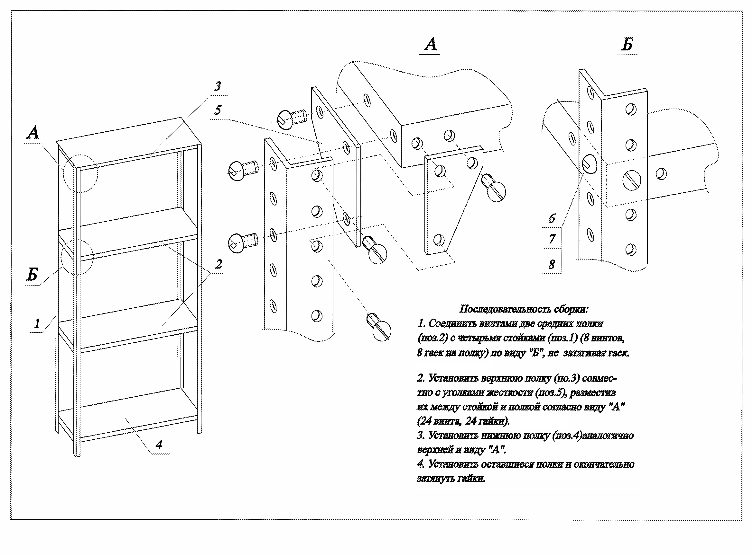
В комплект одного стеллажа входят:
- 4 стойки
- необходимое количество полок
- 16 уголков жесткости
- 4 подпятника
- Комплект винтов и гаек

